选题：频率特性测试仪（D 题）

姓名：江文能

班级:电信2004班

摘 要

摘要：该频率特性测试仪是基于STM32作为主系统，利用扫频法和点频法分别检测被测网络的相频特性。该系统主要包括DDS集成模块，同相放大器，低通放大器，高通放大器，比较器电路和测量显示模块的功能模块组成。通过STM32控制DDS（AD9959）模块实现信号发生电路，产生1KHz~1MHz的正弦波，通过同相放大器实现稳幅，再经被测网络使得输出频率范围为10KHz~100kHz，再通过比较器电路转换为方波信号，用STM32内部AD采集并计算出相移并显示相频特性，最终在彩屏上显示输出，基本实现题目的要求。

**关键词：**STM32；DDS；滤波；

# 1 系统方案

## 1.1 方案分析与比较

### 1.1.1 扫频信号发生器的论证与选择

方案一：采用AD9959芯片构成扫频信号源，通过STM32控制AD9959频率控制字产生扫频的正弦波。AD9959采用高级的DDS技术，具有高速、高性能的D/A转换器，可通过数字化编程产生一个稳定的频率来模拟正弦波输出，允许输出频率可达200MHz，但输出幅值小于1V，需通过同相运算放大器使输出稳定在1V。该DDS具有现成的集成模块，系统稳定，容易实现。

方案二：基于FPGA的扫频信号源，。以FPGA为平台，运用DDS技术可以方便地实现稳定的扫频信号源，但FPGA开发时间较长，成本较高。

方案三：可采用分立元件和中小规模集成电路构成波形发生器采用RC串并联振荡器生成正弦信号。该方案的优点：技术成熟，可供参考的资料较多。缺点：外围元器件多，调试工作量较大，频率稳定度和准确度差，很难满足频率变化的范围要求，更难准确地实现频率步进的要求。

综合以上三种方案，第一种方案系统稳定频率，实现起来容易，所以选择方案一。

### 1.1.2 被测网络的论证与选择

根据题目要求，被测网络为一个低通滤波器和高通滤波器串联的多级电路，且输入，输出阻抗均为50欧姆,该网络由截止频率10kHz的二阶有源高通滤波器与截止频率100KHz的二阶有源低通滤波器串联而成，两个有源滤波器通带电压增益均为1。

方案一：采用Sallen-Key拓扑结构的二阶有源滤波器，该结构特点为高输入阻抗，且增益容易被配置。可采用高精低噪运算放大器OP2277搭建截止频率为100KHz的二阶有源低通滤波器和截止频率为10KHz的二阶有源高通滤波器。

方案说明：可利用滤波器专用设计软件Filter Solutions设计，得到二阶低通有源滤波器电路和高通滤波器的连接图和频率响应曲线。

方案二：采样MFB二阶有源滤波器，其优点是电路有倒相作用，使用元件较少，但增益调节对其性能参数会有影响，本系统无需倒相，故不考虑此方案。

综合考虑采用方案一。

### 1.1.3 采样调理电路的论证与选择

由于本系统需要测量被测网络的相频特性，故可通过采样调理电路对被测网络输出的信号进行处理，转化成容易得出相频特性的信号，并进行采集。

方案一：采用比较器对原信号和输出信号进行过零比较，将正弦波转换成方波，利用主控STM32单片机采集信号并检测方波上升沿的时间间隔，用时间间隔除以周期再乘以360得到相位差。该方案电路简单，但精确度不高，故不选择该方案。

方案二：利用双相位法进行测量。采用乘法器电路对两个信号进行乘法运算，得到的信号通过低通滤波器，将直流量分离出来，将电压通过单片机自带的ADC进行电压采集并计算，可得出相位差。该方案有集成的ADA2200芯片进进行电路设计，外围电路简单，稳定性好，故选择方案二。

## 1.2 系统总体方案设计

系统总体框图如图1.1所示。采用DDS芯片AD9959及STM32F407单片机作为主控单元产生扫频信号，实现1HKz-1MHz，辅以按键可切换为点频信号，且可调节扫频步进最小为100Hz范围内的连续扫频输出和点频测量。SK滤波AD277电路用作被测网络，将频率限制为10KHz-100KHz。经TLV3501比较器电路将正弦波转化成方波，有ADC转化送入单片机，在单片机进行数据处理，计算得到相位，通过串口屏显示相频特性曲线。

ADC

彩屏显示

STM32F407

单片机

AD9959

（DDS）

被

测

网

络

TLV3501

（比较器电路）

按键控制

**频率特性测试仪**

原信号

图1.1 系统总体框图

# 2 理论分析与计算

## 2.1 系统理论

本设计的扫频发生器以AD9854芯片采用DDS技术，结合单片机程控，以产生正弦信号，路详见附图。由于该设计的信号源最大输出峰值为520mV,所以利用同相放大器将AD9959输出信号适当放大，使其产生Vpp为1mV。

同相放大电路：

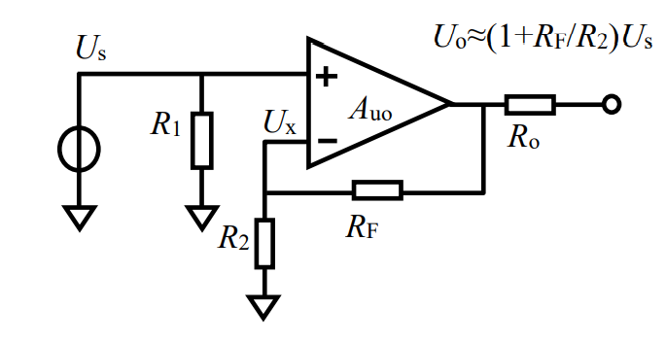

图2.１同相放大电路电路图

已知输入电压 $U_{S}$ 和输出电压 $U_{O}$，输出阻抗为 $R_{i}$ =50 Ω。通过虚短和虚断可求得：

$A_{u}=(1+\frac{R_{F}}{R_{2}})$（3-1）

得到的电阻 $R_{2}$ 和 $R_{F}$ 的值。

## 2.2 SK二阶有源滤波器

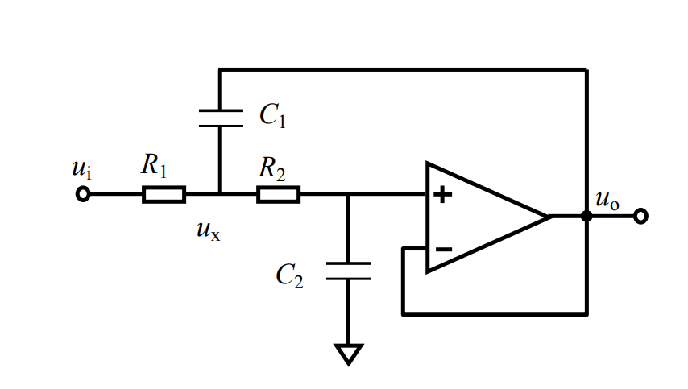

图2.2 SK二阶低通滤波器电路图

设计一个好的SK二阶低通有源滤波器，关键在于选定恰当的电容 $C_{1}$ 和 $C_{2}$。设截止频率为 $f_{0}$,品质因数为Q。

先假设 $C_{1}$ 和 $C_{2}$ 已经确定。于是据式

$f_{0}=\frac{1}{\sqrt[2Π]{C_{1}C_{2}R_{1}R_{2}}}$　　　　　　　　　　　（3-2）

得：

$R_{1}R_{2}=\frac{1}{4π^{2}f_{0}^{2}C_{1}C_{2}}$　　　　　　　　　　 （3-3）

由品质因数相关求法得：

$Q=\frac{\sqrt{C_{1}C_{2}R_{1}R_{2}}}{C_{2}\left(R_{1}+R_{2}\right)}$　　　　　　　　　　　　　 　　　　　　　　　　　　（3-4）

得：

$R_{1}+R_{2}=\frac{1}{2Πf_{0}C_{2}Q}$　　　　　　　　　　 （3-5）

对两个假设已知的电容，还需要一些选择方法。 第一，为了保证电阻表达式中根号内数值不能小于 0，两个电容的选择就存在了约束：

$\frac{1}{Q^{2}}\frac{-4C2}{C_{1}}≥0$（3-6）

即：

$C_{2}≤\frac{1}{4Q^{2}}C_{1}$　　　　　　　　　　　　　　　　　　　　　　　　　　　（3-7）

带入 $C_{1}$ = $C_{2}$ =10nF，Q=0.707， $f_{0}$ =100kΩ，得 $R_{1}$ =1kΩ， $R_{2}$ =2kΩ。

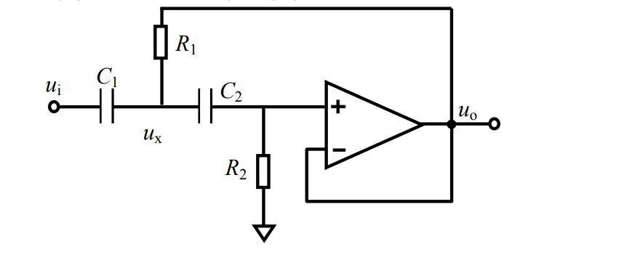

图2.3 SK二阶高通滤波器电路图

对于SK高通有源滤波器，设截止频率为 $f_{0}$,品质因数为Q，电容C＝ $C_{1}＝C_{2}$。

由品质因数相关求法得：

$Q_{2}=\sqrt{\frac{R_{2}}{R_{1}}}×\frac{\sqrt{C_{1}C_{2}}}{G+C_{2}}=0.5\sqrt{\frac{R}{R_{1}}}$　　　　　　　　　　　　　　　　　　　　（3-8）

将式3-8代入式3-5，得：

$R_{1}=\frac{1}{4πf_{0}CQ}$　　　　　　　　　　　, $R_{2}=\frac{Q}{πf_{0}C}$　　　 （3-9）

带入 $C_{1}$ =1nF， $C_{2}$ =0.5nF，Q=0.707， $f_{0}$ =10kΩ，得 $R_{1}$ =3kΩ， $R_{2}$ =1kΩ。

## 2.3 过零比较器

运放的负极参考电压为0电位，故由公式：

可得当输入电压高于反相端时1，输出正电压，当输入电压低于反相端时，输出负电压，由此可将正弦波转换为方波。

# 3 电路与程序设计

## 3.1 电路的设计

### 3.1.1 扫频信号源计电路

扫描信号源采用AD9959芯片设计，电路详见附图。由于该设计的信号源输出峰值为276mV,所以利用放大器将AD9959输出信号适当放大，放大倍数约为3.7，使其产生Vpp为1mV。同相放大电路利用ADI公司生产的高精度，低噪声的运算放大器OPA189构成，其电路图如图3.1所示。

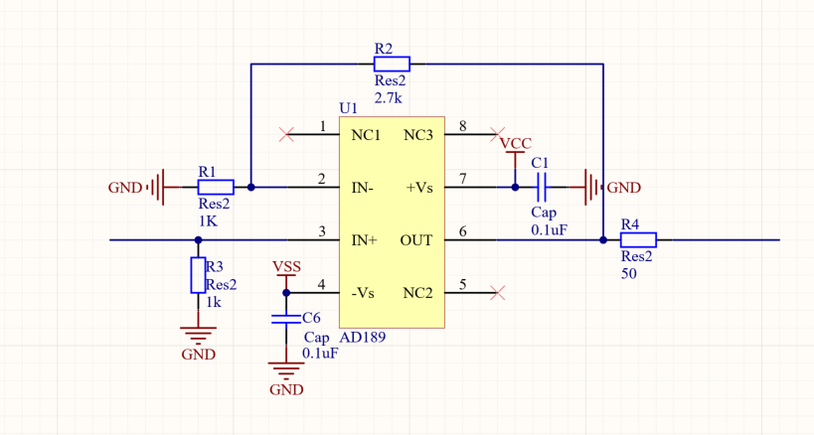

图3.1同相放大电路

### 3.1.2 被测网络电路

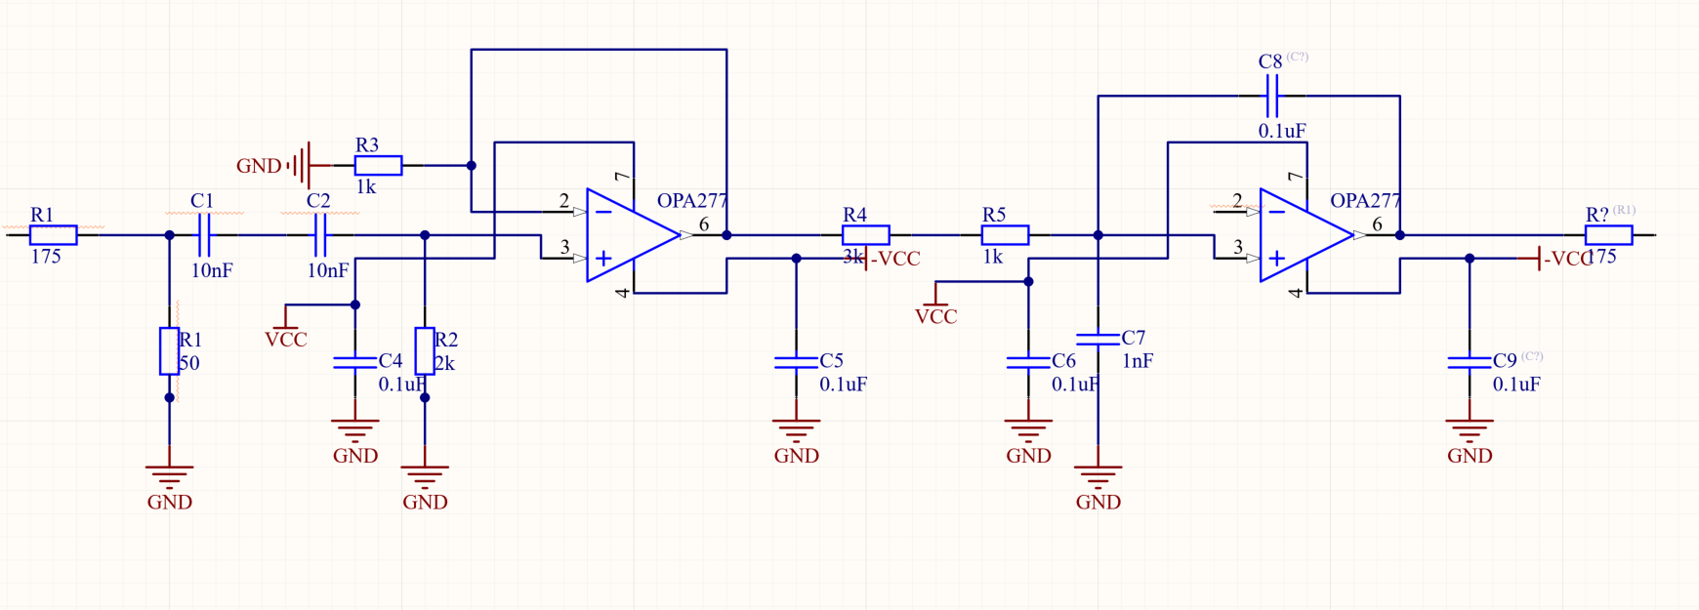

图3.2 采样电路

被测网络如图3.2所示，低通和高通放大器均由高精度的紧密OPA2277构成，其增益带宽乘达到1MHz，满足该题目的要求。前者具有50Ω的输入电阻，后者具有50Ω的输出电阻。该运放利用12V电压供电，并接上滤波电容，有效防止电压不稳定带来的干扰。

## 3.2 软件程序设计

本系统又STM32F407ZET6单片机实现程序的控制。其中，软件主要完成了AD9959的信号发生控制，按键控制，ADC双通道采集，串口屏的显示的功能。

系统框图及流程如下：

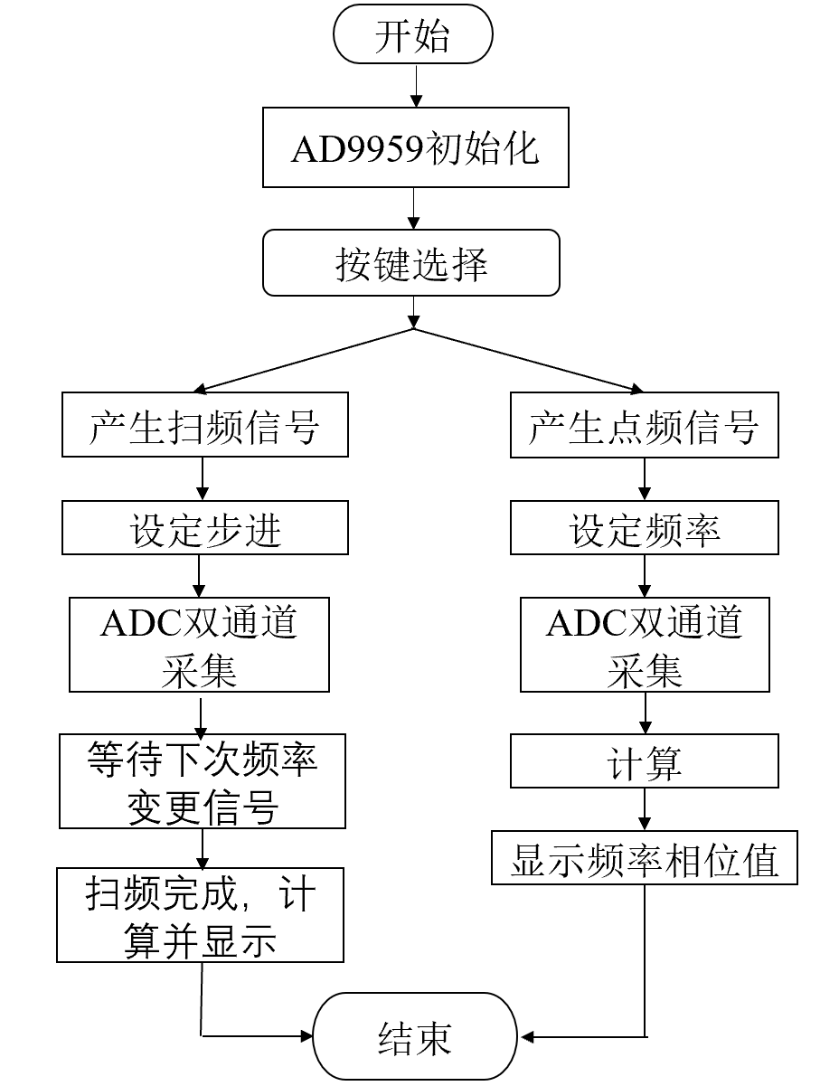

图3.3 系统流程示意图

# 4 测试方案与测试结果

## 4.1 测试方案

**4.1.1测试仪器**

表1测试仪器

|  |  |
| --- | --- |
| 仪器 | 型号 |
| 混合信号数字示波器 | Tekeronix MSO 2012 |
| 程控直流电源 | MYWAVE MPD-3303 |
| 台式万用表 | UNI-T UT802 |
| 多功能计数器 | 绿扬 YB3371 |
| 矢量网络分析仪 | Agilent Technologies E8362B |

**4.1.2测试方案**

采用混合信号数字示波器，测量扫频信号发生器和被测网络的输出信号。

**4.2 测试数据**

（1）基础部分

表2 信号发生器、经被测网络的输出频率、幅度

|  |  |  |  |
| --- | --- | --- | --- |
| 扫频信号发生器输出频率/kHz | 扫频信号发生器输出幅值/Vmax | 经被测网络后的输出频率/kHz | 经被测网络后的输出幅度/Vpp |
| 1 | 1.04 | 1 | 0.0120 |
| 10 | 1.00 | 10 | 0.640 |
| 30 | 1.00 | 30.12 | 0.92 |
| 50 | 1.00 | 50.00 | 1.00 |
| 70 | 1.00 | 69.93 | 0.88 |
| 90 | 1.00 | 90.09 | 0.84 |
| 100 | 1.00 | 100.0 | 0.76 |
| 200 | 0.96 | 200.6 | 0.216 |
| 300 | 0.92 | 304.9 | 0.560 |
| 400 | 0.88 | 402.2 | 0.216 |
| 500 | 0.88 | 500.0 | 0.108 |
| 600 | 0.88 | 602.2 | 0.006 |
| 1000 | 0.80 | 1998.2 | 0.001 |

### 4.2.2 测试分析与结论

根据上述测试数据，由于器件存在误差，但是大多数数据与题目要求相对误差较小，基本完成基础部分所要求。

根据上述测试数据，本次设计出的简易频率特性测试仪，由此可以得出以下结论：

1. 利用AD9959制作的扫频信号发生器，可以输出1V正弦波，频率范围为1KHz~1MHz。
2. 在基本要求部分，几乎都实现了题目的要求，低通截至频率为100KHz和高通截至频率为10KHz，基本满足题目要求。

综上所述，本设计达到设计要求。

# 5 结论

本装置通过理论计算得到了合理的设计方案，经过电路搭建测试，模式I：电压调整率为0.0133%，负载调整率为0.0633%，效率为96.066%；模式II：电压调整率为0.0267%，负载调整率为0.0167%，效率为95.433%；最大功率跟踪偏差值最大为0.0645V。实现了题目要求的全部功能。